Квалификационный экзамен ПМ 04
Сопровождение и обслуживание программного обеспечения компьютерных систем
Дата: 28.11.2025
Билет №19
Тема: Настройка браузера, его эксплуатация, способы настройки с учетом использования на объекте.
Экзаменационная работа студента СПО группы СИ132
Газмагомадова Исмаила Ахметовича

Задание 1. Установка браузера

1. Загрузка браузера с официального сайта
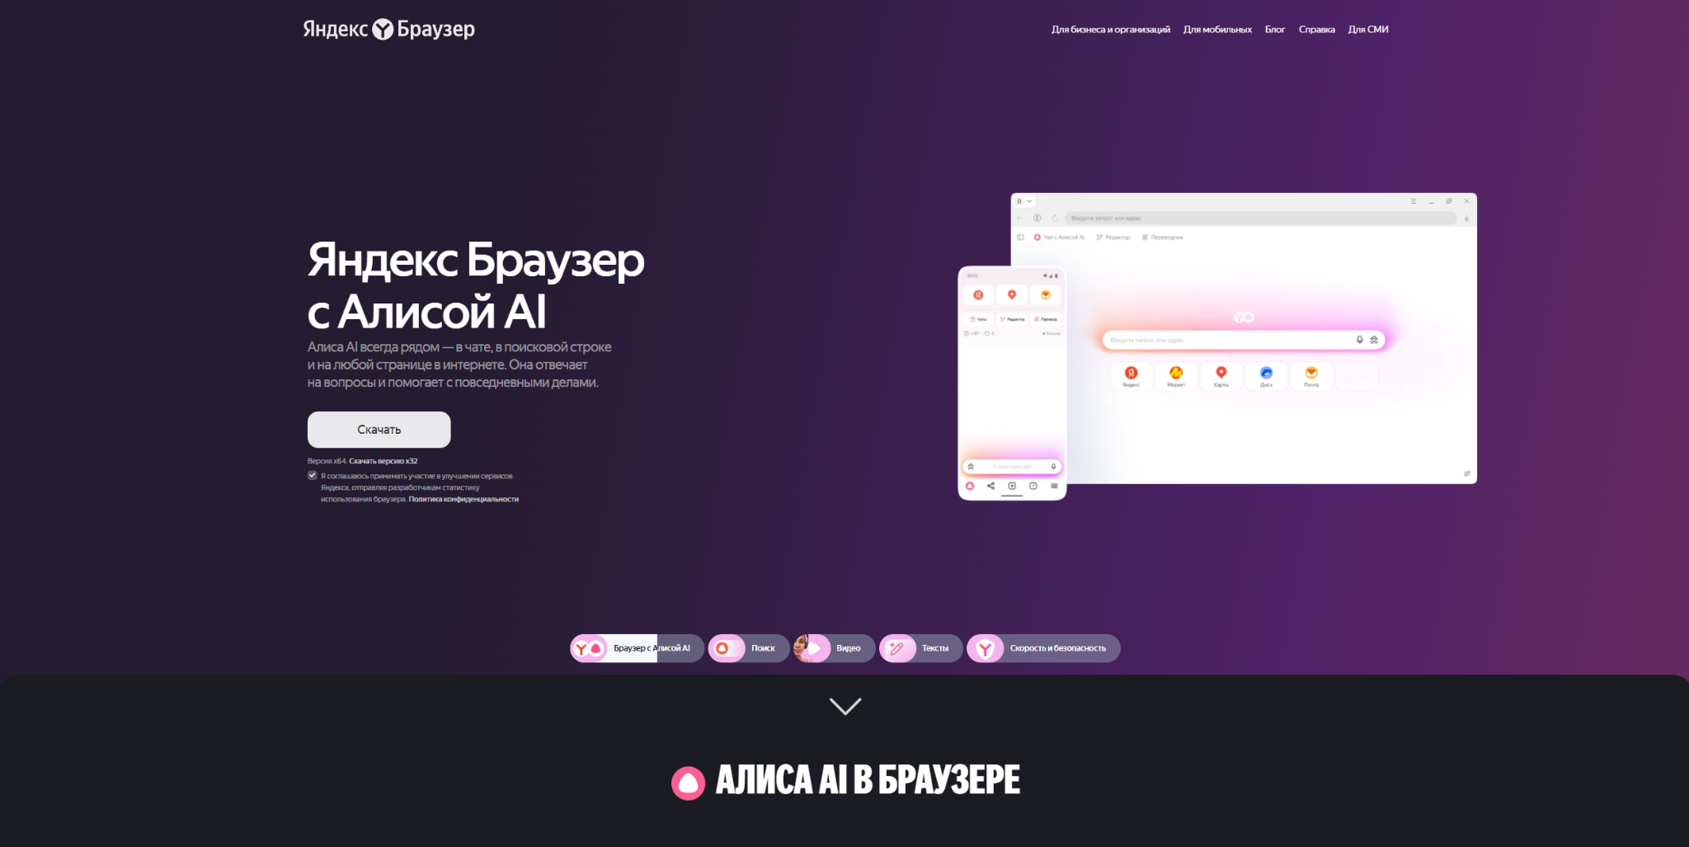

2. Установка браузера
Запуск инсталлятора → выбор каталога установки → подтверждение параметров.
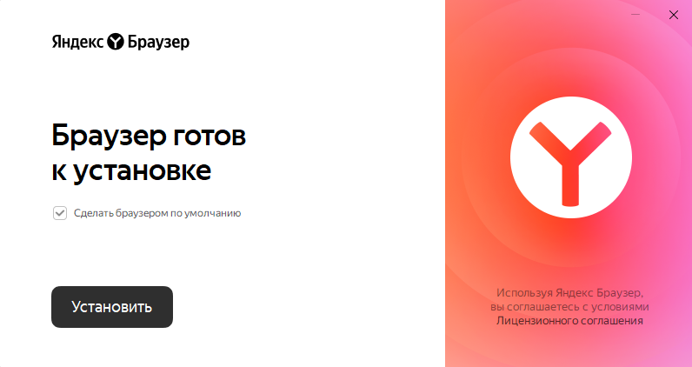

3. Первичное открытие браузера
После запуска браузера были загружены начальные параметры и предложены первоначальные настройки.

Задание 2. Базовая настройка браузера

1. Выбор поисковой системы по умолчанию
Установлена поисковая система, рекомендованная организацией.
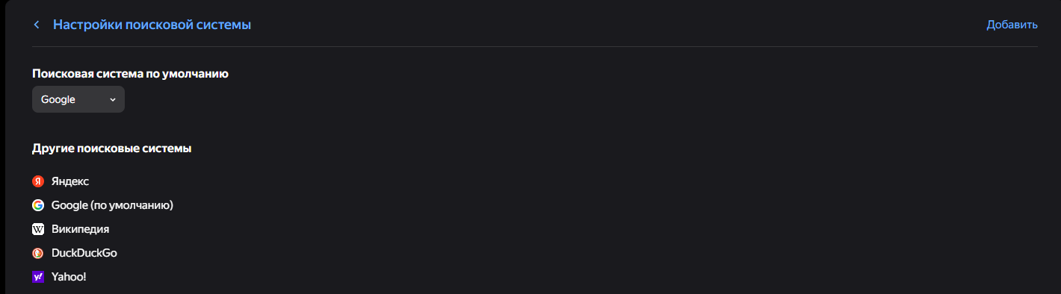

2. Настройка стартовой страницы и страницы новой вкладки
Добавлены:
- корпоративный портал
- обучающие сайты
- панели инструментов, необходимые объекту
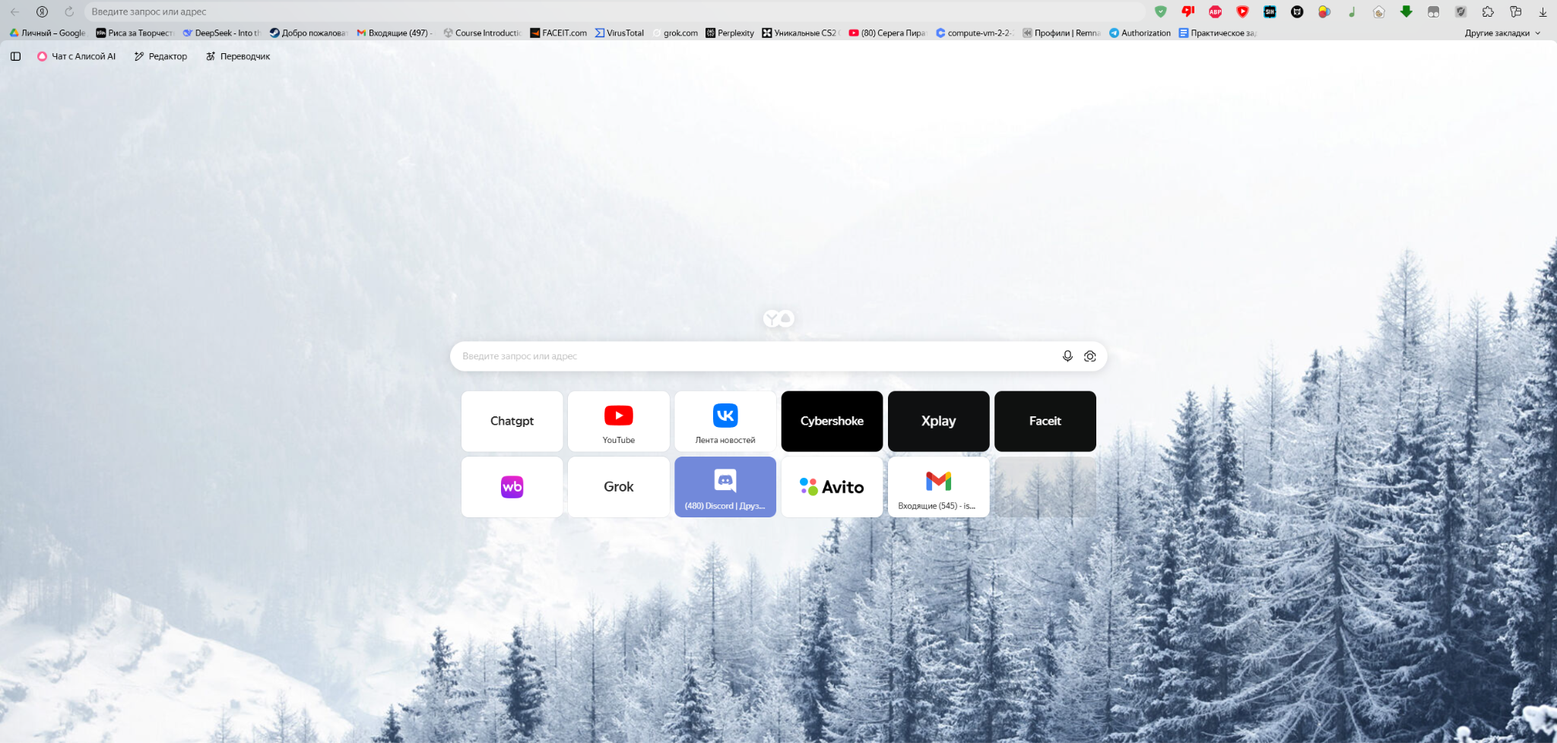

3. Управление вкладками и интерфейсом
Включено отображение панели закладок.
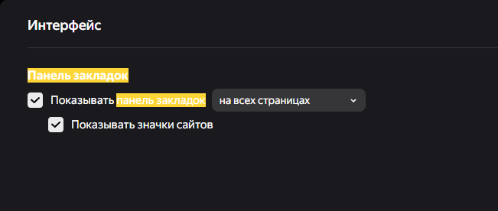

Задание 3. Настройки безопасности

1. Уровень защиты и конфиденциальности
В настройках включены:
- блокировка всплывающих окон
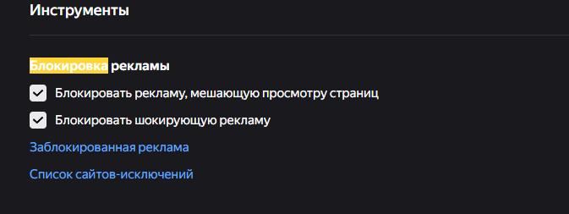
- запрет автоматического скачивания файлов без подтверждения
- включение HTTPS-режима по умолчанию
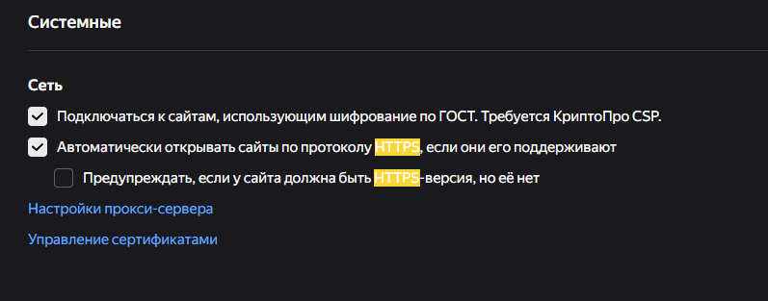

2. Очистка истории и данных сайтов
Настроено автоматическое удаление cookie
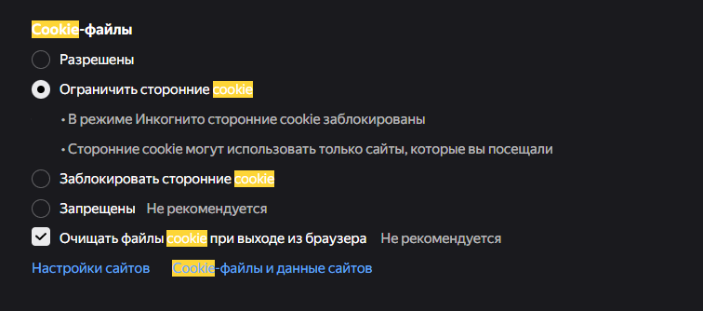

3. Настройка антирекламных и антифишинговых механизмов
Включена защита от вредоносных сайтов и фишинга.
При необходимости установлен дополнительно AdBlock / аналог.
(скриншот)

Задание 4. Настройка браузера с учетом требований объекта

1. Установка необходимых расширений
Согласно требованиям объекта добавить:
- менеджер паролей
- VPN (если требуется доступ к внутренним ресурсам через защищённый канал)
- расширение для работы с электронной подписью
(скриншот)

2. Ограничения и политики безопасности
Если объект — организация или учебное заведение:
- запрещена установка сторонних расширений пользователями
- установлены политики через групповую политику Windows (GPO)
- заблокированы нежелательные сайты через DNS/фильтры
(скриншот)

3. Синхронизация профиля
При необходимости включена синхронизация:
- паролей
- закладок
- настроек

4. Настройка автоматического обновления браузера
Включено получение обновлений для повышения безопасности.

Задание 5. Эксплуатация браузера

1. Проведение тестового посещения рабочих сайтов
Проверены:
- корпоративный портал
- сервисы электронной почты
- CRM / ERP

2. Проверка работы расширений
Проконтролирована корректность шифрования, подписи, загрузки документов.

3. Оценка производительности браузера
Проверено потребление ресурсов браузером при открытии нескольких вкладок.

Задание 6. Создание алгоритма настройки браузера
Ниже представлен составленный алгоритм:

Алгоритм настройки браузера
- Скачать официальный установочный файл браузера.
- Установить браузер согласно стандартной процедуре.
- Выбрать поисковую систему по умолчанию.
- Установить стартовую страницу и страницу новой вкладки.
- Добавить важные корпоративные сайты в закладки.
- Настроить блокировку всплывающих окон и защиту HTTPS.
- Включить защиту от фишинга и вредоносных ресурсов.
- Установить необходимые расширения согласно политике объекта.
- Настроить синхронизацию (если требуется).
- Настроить автоматическое обновление браузера.
- Проверить работу всех корпоративных ресурсов.
- Зафиксировать параметры в отчёте или применить через GPO/шаблоны конфигурации.

Выводы
- Изучен процесс установки и базовой настройки браузера.
- Настроены параметры безопасности с учетом требований объекта.
- Добавлены и оптимизированы расширения, необходимые для работы.
- Выполнена конфигурация обновлений и очистки данных.
- Проведена проверка работы корпоративных сайтов и функциональных модулей.
- Составлен алгоритм настройки браузера для дальнейшего использования на предприятии.

